MATEMÁTICA – NÚMEROS ORDINAIS
O TREM DE RAFAEL
RAFAEL MONTOU UM TREM COLORIDO. ELE FEZ COM QUE CADA VAGÃO TIVESSE UMA COR DIFERENTE. SIGA AS PISTAS ABAIXO E DESCUBRA COMO FICOU O TREM DE RAFAEL.

1º VAGÃO AZUL
3º VAGÃO ROXO
4º VAGÃO ROSA
2º VAGÃO AMARELO
5º VAGÃO VERMELHO

MONTE O TREM DO RAFAEL E CONFIRA O RESULTADO COM SEUS COLEGAS.
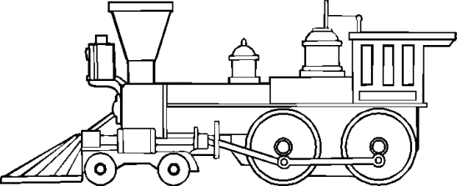
AGORA, ESCREVA O NOME DE CADA COR NO VAGÃO CORRETO E ORDENE OS VAGÕES COM OS NÚMEROS CORRETOS.

